Alazne Goikoetxea Garate
HH 1. maila

NIRE HEZKUNTZA IBILBIDEA

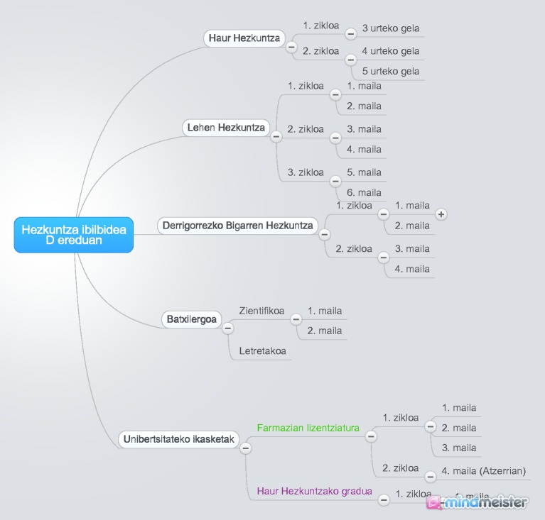

Nire hezkuntza ibilbidea 2 urteko gelan hasten da. Ez nintzen haurreskolara joan, baina ama eskolako langilea zenez 3 urteko gelan sartu nintzen 2 urterekin. Eta beraz nire sasoiko umeekin jarraitzeko hurrengo urteetan bi urtez egon nintzen 3 urteko gelan.
Haur hezkuntzan 2 urte egin genituen eraikin berean eta 5 urteko gelan, eskola handira pasatu ginen. 3 urteko gelan Rakel izan genuen andereño eta 4 eta 5 urteko gelan andereño Josune. Eskolan egiten genituen gauzak sasoi artan ohikoak zirenak dira. Margotu, letrak estanpatu, gometxekin jolastu, platilinekin etab. Haur hezkuntzan psikomotrizitatera ere joaten ginen.

1.mailan gauza aldatu egin zen, iada irakasle serioagoak ziren, mahaietan jarrita ematen genuen eguna, ez genituen horrenbeste bideo ikusten, eta irakurtzen eta ikasten hasi ginen. 1. eta 2. mailan andereño Amaia eta Arantza izan genituen, 23 ikasle ginen eta.
3.mailan andereño Jone izan genuen eta orduan Ondarroako historia ikasi genuela oroitzen naiz eta iada azterketa batzuk ere egiten genituela. Biderkaketak eta zatiketak ikasi genituen ziklo honetan. 3. mailan, ziklo aldaketarekin batera ingelesezko klaseak ematen ziguten, eta hau beste andereño batek ematen zigun, Itsasnek.
4. mailan errepikatzaileak etorri ziren eta iada bi ikasgeletan banatu ziguten, 24ko kupoa pasatzen baitgenuen. Hemen Pili izan genuen irakasle eta irakasle hau herenarekin zegoen, era berean zinegotzia baitzen bere herrian, eta arratsaldetan, soinketa, gaztelania eta horrelako asignaturak izaten genituen beste irakasle batzuekin. 4. mailako oroitzapen onik ez dut, irakaslea nahiko hotza zen eta beste gauza batzuk zituela buruan ikusten zen, gainera azterketa asko egiten zigun eta oso zorrotza zen zuzentzerako orduan.
5. mailan eta 6. mailan beste eraikin batera pasatu ginen eta Mª Tere izan zen gure irakasle, eta hau 2.ama bat bezelakoa zen. Klaseak beste era batera ematen zituen, tutoretza asko egiten genituen, oso irakasle ona zen, gure arazoak zekizkien eta ulergarria zen benetan. Astelehen goizetan egunkaria irakurtzen zigun, eta gero horri buruz eztabaidatzen genuen.
Bestalde Pakistaneko ikasle bat etorri zitzaigun eta bera etorri aurretik “sentsibilizazio” ariketak egin zigun eta ikaslea (Babar) etorri zenean segituan integratu zen gure artean. Mª Tere, izan dudan irakaslerik onenetariko lez ikusten dut. Sasoi hartan gaixotasun bat izan nuen denbora luzez eta bera pilo bat arduratu zen niregatik, etxera deitzen zuen, eta beti zegoen kontaktuan nire amarekin.

Ondoren DBH-ra pasatu ginen, eraikin berdinean baina goiko pisuan. Hemen iada gauza asko aldatu zen. Eskola ordutegia aldatu egin zen, egunero ordu bat lehenago sartzen ginen klasera, ordu gehiago ematen genuen eskolan. Irakasgai bakoitzerako irakasle bat genuen eta irakasle bakoitzak bere “maniak” zituen. Ebaluatzeko era ere oso ezberdina zen, 15era ebaluatzen zuten, eta Lehen Hezkuntzan 4 mailatan bakarrik A, B, C, D.
DBH 1 eta 2 nahiko berdintzuak izan ziren, ondoren DBH 3-n iada hautasko batzuk genituen aukeratzeko eta DBH4-n iada fisika-kimika, edo plastika nahi genuen hautatzen genuen. DBH 4 bukatutakoan batxilergora pasatu ginen eta ordurako argi izan behar genuen ea gure ibilibidea letretatik edo zientifikotik joango zen.
Nik batxilergo zientifikoa hautatu nuen matematikak eta zientziak asko gustatzen zitzaizkidalako eta oso ongi ematen zitzaidalako.
Lehen eta bigarren batxilergoko ebaluazio metodoa 10era zen eta iada jarrerako puntuazioa %20koa zen soilik.
Bigarren batxilergoa oso maila presionatua izan zen, selektibitatea genuelako muga bezala, eta azterketa hori dela eta urte guztian zehar presionatu ziguten.

Ondoren egin genuen Selektibitatea eta sartu nintzen Farmaziako lizentziaturan. Lizentziatura euskaraz egin nuen hautazkoak izan ezin eta EHU-n egin nuen, Unibertsitate publikoan, nire aurreko ibilbide akademiko guztia bezala (hau da, publikoan).
Farmazian ebaluazio metodoa oso zorrotza zen, laborategiko praktikak genituen, ondoren laborategiko azterketa, lan idatzia eta azkenin azterketa finala, eta denak gainditzea ezinbestekoa zen, eta gainera irakasleak oso zorrotzak ziren.
4. mailan Erasmus programarekin Oportora joan nintzen, bertan klaseak portugesez hartu nituen. Bertan nengoela karrera utzi nuen nire bokazioa hori ez zela ohartuta.

Ondoren majisteritza egitea deliberatu nuen eta berriz selektibitatea egin behar izan nuen baina soilik 2 asignaturekin, nota igotzeko.
Azkenik sartu nintzen Haur Hezkuntzan eta Donostin, nik nahi nuen modura, eta orain Haur Hezkuntza Graduko lehen maila egiten ari naiz, eta honi dagokionez, Farmaziarekin alderatuz, beste metodologia bat dago, irakasleak urbilagoak dira, arazorik badago irakasleak ulerkorragoak dira eta ebaluazioari dagokionez ere ez da hain gogorra.

